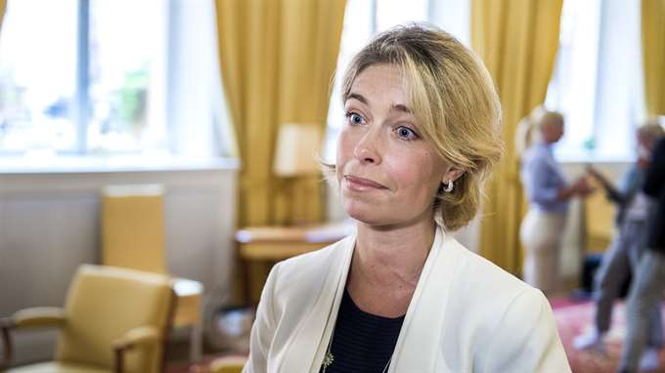
Socialförsäkringsminister Annika Strandhäll (S). Foto: MARCUS ERICSSON/TT
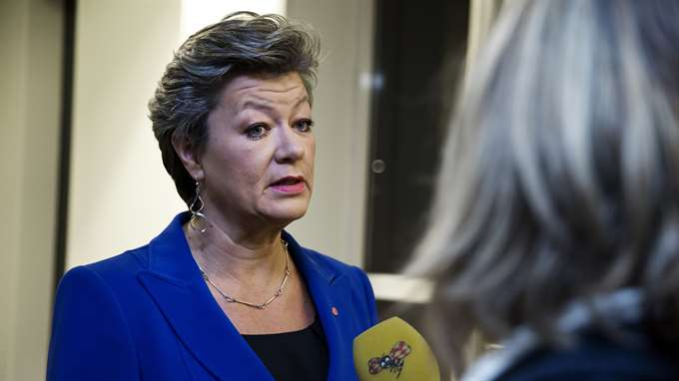
Arbetsmarknadsminister Ylva Johansson (S). Foto: LISA MATTISSON EXP

ANNA DAHLBERG

Smartaste tjejgänget sparar medan du sover
Publicerad 27 maj 2017 kl 19.00
- Rekommendera755
- Tweeta
- Dela
- Mejla
Nu faller sjuktalen igen - mot alla odds och trots rödgröna vallöften. Det är förstås utmärkt, men det skulle ha varit bättre om omsvängningen hade skett inför öppen ridå.
Annons:

Anna Dahlberg
Läs fler krönikor av Anna Dahlberg
+ Följ
Minns ni det pressade läget 2015? Det var inte bara flyktingkrisen som skapade en ohållbar situation. Även sjuktalen pekade rakt uppåt och det talades om en "tickande budgetbomb". Till råga på allt hade Socialdemokraterna i valrörelsen lovat att ta bort den så kallade stupstocken - den bortre parentesen i sjukförsäkringen - vilket också skedde den 1 februari 2016.
Allt var med andra ord upplagt för en kostnadsexplosion. I de rödgrönas Sverige skulle de sjukskrivna lämnas i fred och slippa oron över konstgjorda tidsgränser. Ingen som hade lyssnat på S-retoriken behövde tveka om den saken.
Men verkligheten blev en annan. I veckan proklamerade Försäkringskassan stolt "Nu vänder det". Det är inte bara ökningen av sjukskrivningarna som har brutits sedan ett drygt år tillbaka. Nu går sjukfrånvaron faktiskt ner igen.
Det är en remarkabel vändning. Sedan år 2010 har sjuktalen ökat med 80 procent och allt talade för att den trenden skulle fortsätta under en rödgrön regering. Så vad är det som har hänt?

De rödgröna har beställt striktare bedömningar
På papperet har sjukförsäkringen snarast blivit mer generös. Förklaringen måste därför sökas på annat håll. Det som har skett är att regeringen har förmått Försäkringskassan att skärpa sin praxis. Dels har regeringen skjutit till mer resurser till handläggningen av ärendena. Dels har socialförsäkringsminister Annika Strandhäll (S) satt upp ett mål om ett sjukpenningtal på 9,0 dagar i december år 2020.
Detta har uppenbarligen lett till att handläggarna på Försäkringskassan är på tå. Antalet som har fått sin sjukpenning indragen har ökat dramatiskt. Fram till och med september förra året blev 14 000 personer av med sin sjukpenning, vilket är mer än en fördubbling jämfört med året före.
Enligt Försäkringskassan har bedömningarna blivit mer noggranna. Handläggarna för också en mer aktiv dialog med de sjukskrivna och deras läkare där man berättar om framtida prövningar av arbetsförmågan. Detta tros öka ansträngningarna hos alla inblandade att avsluta sjukskrivningen så tidigt som möjligt.
Oavsett vilket kvarstår faktum: Det har blivit tuffare att vara sjukskriven under den rödgröna regeringen. Tvärtemot den politik som de rödgröna har torgfört utåt.

S sätter press på myndigheterna
Det är typiskt för hur Socialdemokraterna styr landet. I stället för att ta öppna strider och ändra lagar lutar man sig hellre över myndigheterna och höjer ett uppfordrande ögonbryn.
Assistansersättningen är ett annat exempel. Inte heller där har regeringen aviserat någon stor kursändring eller ändrat lagen. I stället smög man in en uppmaning om att "bryta timutvecklingen" i ett regleringsbrev till Försäkringskassan. Sagt och gjort. Även där sänks nu prognosen över statens kostnader.
Ett annat område där tålamodet tryter är integrationen av nyanlända. Vad gör då arbetsmarknadsminister Ylva Johansson (S) åt det? Jo, hon tillsätter en ny överdirektör på Arbetsförmedlingen som ska få ordning på torpet.
En myndighetskälla berättar att det är stor skillnad på att tjäna borgerliga och S-märkta regeringar: "Socialdemokraterna styr myndigheterna mycket mer aktivt. Det är på myndigheterna hela tiden - vad gör ni åt det här då?"

S borde stå för sin politik alla dagar i veckan
Det finns fördelar med det arbetssättet. Sverige skiljer ut sig med sina självständiga och mäktiga myndigheter. Att gå den långa vägen och stifta nya lagar så fort någon kurva pekar i fel riktning riskerar att bli väldigt tungrott.
Samtidigt blir det ett problem om regeringen använder myndigheterna för att smyga igenom förändringar som den inte vill skylta med utåt. Vem bär exempelvis ansvaret för den striktare tillämpningen när det gäller sjukpenningen och assistansersättningen? Är det Försäkringskassan eller ansvarig minister?
Ytterst är bristen på förutsägbarhet också en rättssäkerhetsfråga. Sjukpenningtalet har rört sig som en jojo under de senaste decennierna. Ett skäl till det är alldeles uppenbart att den politiska nivån har skickat signaler till Försäkringskassan som sedan har fortplantats genom systemet.
Det vore bättre om Socialdemokraterna vågade stå för sin politik alla dagar i veckan. De borde ärligt berätta varför det är ansvarslöst att tappa kontrollen över sjukfrånvaron och assistansersättningen. Och de borde öppet lägga fram förslag som säkerställer att så inte sker.
Den vrede som nu börjar flamma har regeringen kastat bränsle på själv.

